 | Universidade Federal do Ceará  Campus Fortaleza  Centro de Ciências Exatas / UFC Virtual  Sistemas e Mídias Digitais

Disciplina: Rede de Computadores

Professores: Windson Viana

Prática Wireshark – Revisão de Redes

Objetivo da prática é revisar conceitos fundamentais de redes de computadores dos capítulos 1, 2, 3, 4 do Kurose.

Aquecimento

Faça o login nas máquinas e inicie um navegador a sua escolha, em seguida, inicie o programa desktop do Wireshark. Você verá a tela inicial do Wireshark, semelhante a imagem seguinte

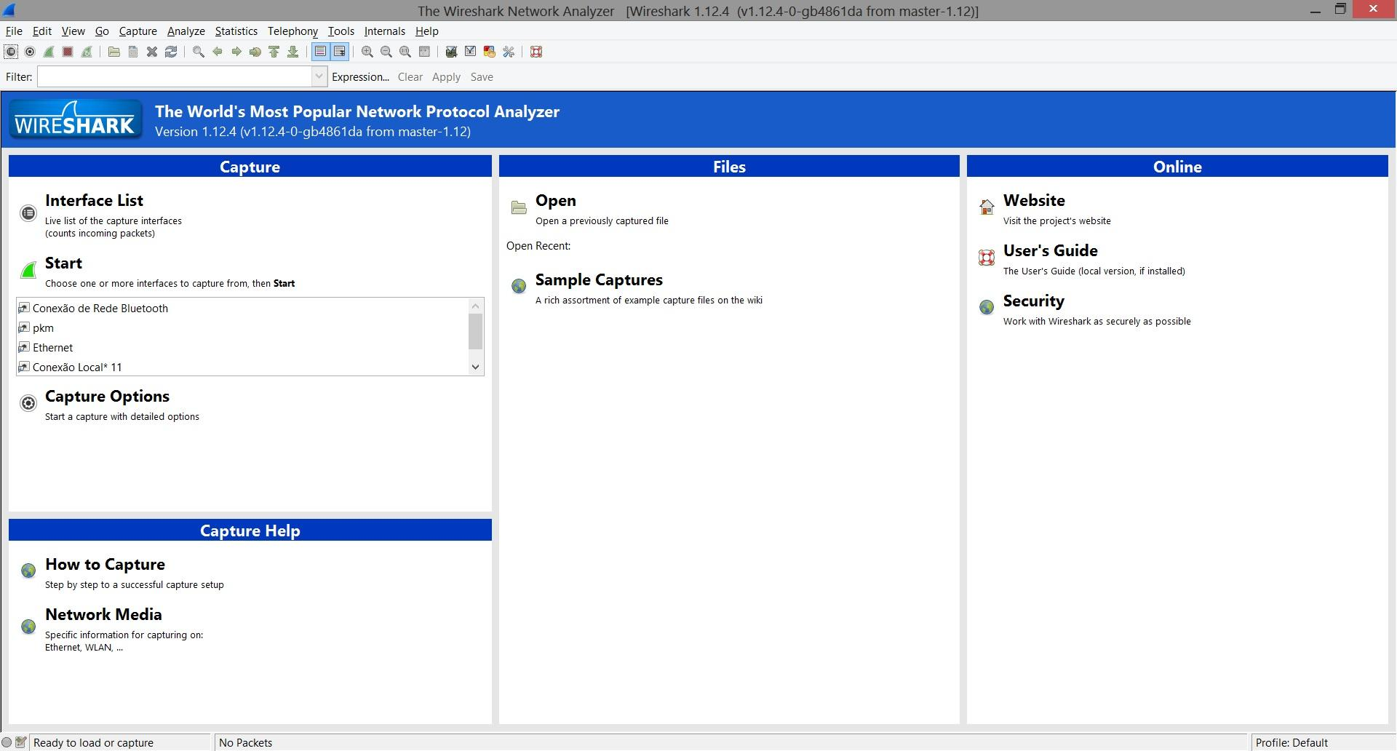

À esquerda, selecione todas as opções (as interfaces de captura) e clique em “Start”, logo acima.

O programa lhe levará a uma tela semelhante a esta com os pacotes capturados, ao selecionar um pacote é possível ver o seu conteúdo dividido em cinco camadas
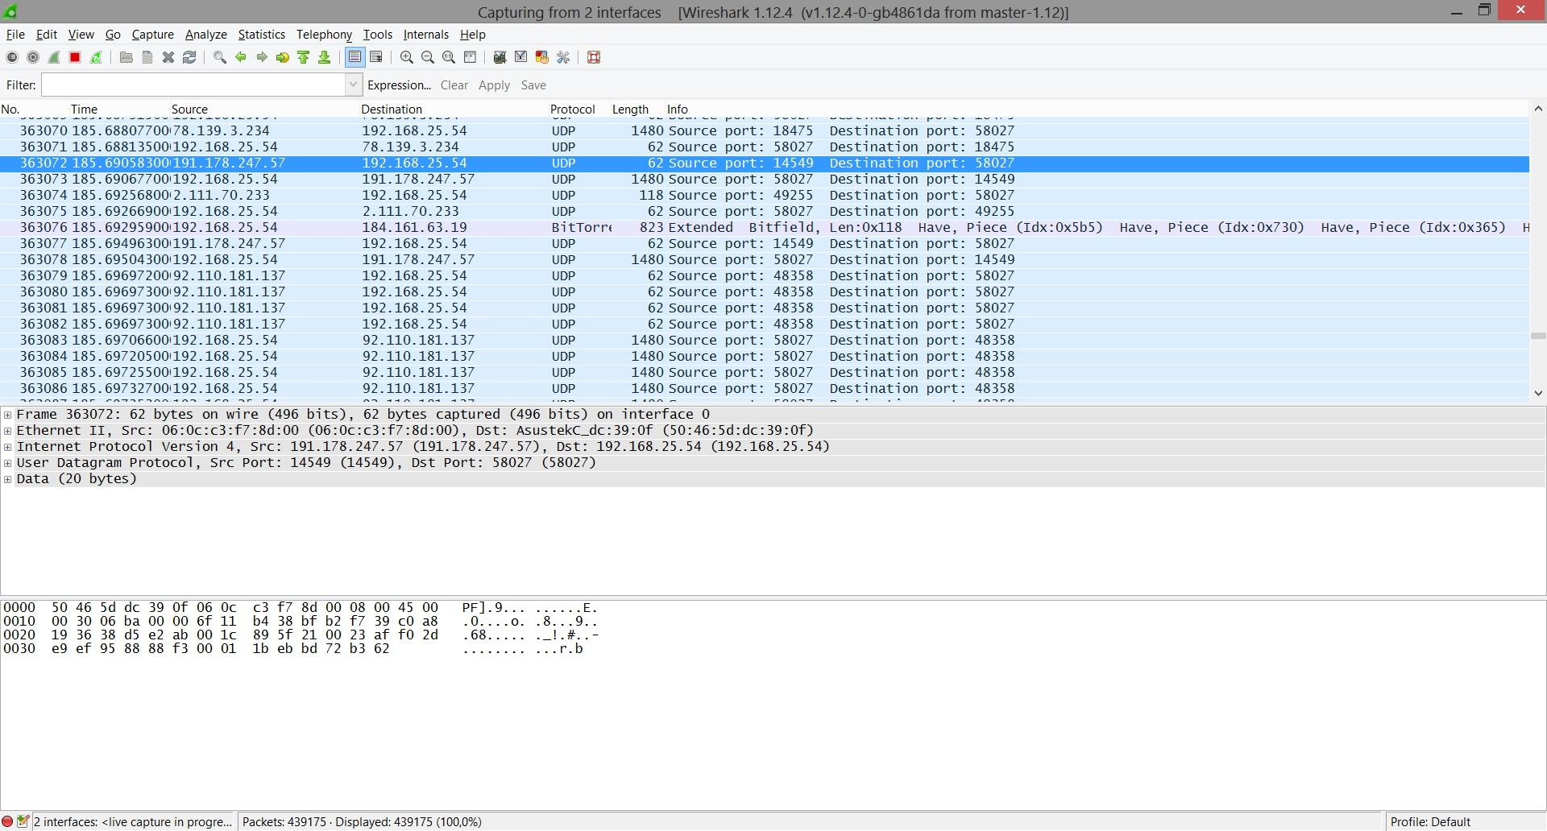

É possível ver os pacotes que estão sendo trocados pela rede, assim como os protocolos utilizados em cada camada. O programa nos também permite filtrar os protocolos visíveis no log

Mais informações sobre o Wireshark
Tema | Links | ~Duração
Introdução ao Wireshark | https://www.youtube.com/watch?v=C3epfFoKoFs | 8 min
Exemplos de Análise | https://www.youtube.com/watch?v=6bRqTkNKbF8  https://www.youtube.com/watch?v=RYCH7-PfJpY | 10 min  7 min

Ipconfig

Ipconfig (para Windows) e ifconfig (para Linux/Unix) estão entre as mais úteis ferramentas, especialmente para “debugar” questões da rede. Vamos descrever somente o ipconfig (muito parecido com o ifconfig) nesta aula prática. Ipconfig pode ser usado para mostrar a informação atual TCP/IP, incluindo seu endereço IP, endereço de servidor DNS, tipo de adaptador e etc. Por exemplo, se você deseja ver as informações sobre seu host, simplesmente digite no prompt do Windows: ipconfig /all ipconfig é também muito útil para gerenciar a informação DNS armazenada no host. Para ver os registros armazenados em cache, digite o seguinte comando: ipconfig /displaydns

ATIVIDADE

Antes de iniciar a atividade realize as seguintes operações

Vamos capturar os pacotes DNS e HTTP que são gerados. Mas antes:

• Use ipconfig /flushdns para esvaziar o cache DNS em sua máquina.

• Inicie seu navegador e esvazie o cache do navegador.

• Execute Wireshark e digite “ip.addr == seu_endereço_IP” no campo de filtro. Você pode obter o endereço do computador que está executando Wireshark com ipconfig. Este filtro remove todos os pacotes que não foram originados ou destinados para seu host.

• Inicie captura de pacotes no Wireshark.

• Com seu navegador, visite o site http://www.ufc.br

• Finalize a captura de pacotes.

Com base nas informações colhidas responda os itens a seguir. Atenção: anexe imagens às suas respostas.

- Identifique o endereço IP da máquina que você está utilizando e do servidor da página (listados nas colunas “source” e “destination”).
- Identifique as consultas DNS feitas para encontrar o endereço (filtre por “dns” em vez de “http”).

Endereçamento IP e Ethernet
- Qual o endereço IP da sua máquina? Qual o endereço IP do servidor da página. http://www.ufc.br ? Qual o endereço IP do servidor DNS que respondeu a requisição DNS?
- Existem requisições para o endereço de outros sites que não o da ufc ? Se sim cite algumas.
- Todas foram respondidas pelo mesmo servidor ? Por que ?

HTTP
- Quais os protocolos utilizados nas camadas de enlace, rede, transporte e aplicação para obtenção da página da UFC?
  - Explique porque o HTTP usou esse protocolo para transporte.

- Qual tipo predominante de requisição HTTP foi feita para completar o site ? Por que esse tipo foi usado ?
- Qual é o USER AGENT do seu navegador nessas requisições?
- Ao selecionar a resposta da requisição do selo_ai.png é possível verificar na mensagem respondida, algumas informações sobre o PNG. Por exemplo, cite qual a assinatura png e quais as dimensões da imagem.

DNS
- Selecione as requisições e respostas da hierarquia DNS sobre o site da UFC.
  - Qual a porta da máquina que respondeu à requisição?
  - Qual foi o(s) endereço(s) fornecido(s) como resposta?
  - Qual era seu Tipo? O que isso significa?
  - Qual foi o protocolo da camada de transporte utilizado para a requisição DNS do domínio? Explique porque a hierarquia DNS usa esse tipo de protocolo
  - A requisição TCP realizada para requisitar a página usou qual IP como destino (pacote TCP SYN)? Ele estava listado na resposta DNS?

- Inicie uma nova captura do Wireshark e acesse o mesmo site novamente sem esvaziar o cachê.
  - O que ocorreu de distinto com relação à requisição e a resposta do HTTP?
  - O que ocorreu de distinto com relação à requisição e a resposta do DNS?

HTTPS

Antes de iniciar essa atividade realize as seguintes operações

Esvazie o cache do navegador e dê um ipconfig /flushdns novamente. Após isso inicie uma nova captura e acesse o site www.tokyo2020.org, quando o site estiver completo encerre a captura e responda:

- Quantas requisições com a tag HTTP apareceram ? Por que isso ocorreu ?
- Utilizando o Google Chrome vá em ferramentas -> ferramentas do desenvolvedor e clique na aba network, depois em headers. Selecione o bg-header__secondary-area--mobile.svg e responda:
- Qual o método HTTP usado na solicitação ?
- Qual a data da sua última modificação ?

IP e ICMP

Antes de iniciar essa atividade realize as seguintes operações

Inicie uma NOVA captura no Wireshark.

Efetue um PING para o domínio www.tokyo2020.org. Após a execução, execute o tracert para o domínio www.tokyo2020.org. Por fim, encerre a captura do Wireshark. Selecione os pacotes ICMP e responda:

- Qual é o tamanho dos pacotes enviados no PING?
- Qual foi a diferença dos pacotes enviados pelo PING e pelo Traceroute?
- Quantos saltos são feitos pelo Traceroute até encontrar o destino ?
- O que são os pacotes “Time-To-Live exceed”?
- Faça uma tabela com os ips de origem e destino dos pacotes “echo” e seus respectivos TTL. Qual é a relação do TTL e a rota do traceroute?
- É possível saber se houve fragmentação dos pacotes? Como?
- Quais campos no datagrama IP sempre mudam de um datagrama para o outro dentro da série de mensagens ICMP enviadas pelo seu computador no traceroute? Quais campos permanecem constantes?

DHCP

Antes de iniciar essa atividade realize as seguintes operações

1. Vá na linha de comando e execute ipconfig /release. Esse comando removerá a configuração de ip atual da sua máquina

2. Inicie o sniffer de pacotes Wireshark e começe a captura de pacotes Wireshark.

3. Agora, volte ao prompt de comando do Windows e digite “ipconfig / renew”. Isso instrui seu host a obter uma configuração de rede, incluindo um novo IP endereço por meio do DHCP.

4. Aguarde até que o “ipconfig / renew” tenha terminado. Em seguida, digite o mesmo comando

“Ipconfig / renew” novamente.

5. Quando o segundo “ipconfig / renew” terminar, digite o comando

“Ipconfig / release” para liberar o endereço IP atribuído anteriormente ao seu computador.

6. Por fim, insira “ipconfig / renew” para receber novamente um endereço IP para seu

computador.

7. Pare a captura de pacotes Wireshark.

8. Selecione os pacotes DHCP usando o filtro (“bootp” ou “dhcp”)

- Identifique quais foram os pacotes enviados e recebidos do protocolo.

a) Quantos servidores DHCP responderam?
  - Quais endereços IPs (origem e destino) foram usados pelo seu computador para achar o servidor DHCP pela primeira vez?
- Qual mensagem contém as informações necessárias para configuração da sua máquina?
- Porque no segundo “renew” não foram enviadas mensagens Discover e nem recebidas mensagens Offer?
- Houve diferenças nas duas mensagens de Discover enviadas?
- Descreva a função da mensagem Release.

